Фильтрующие элементы для систем высокого потока
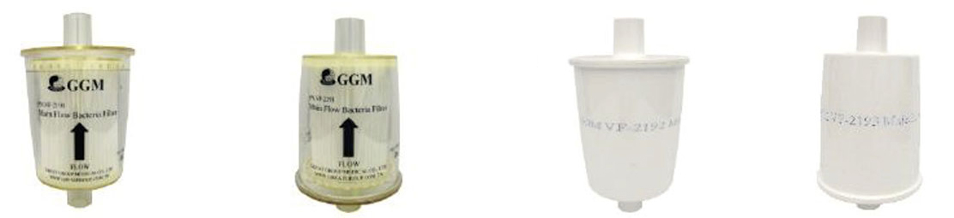
Бренд:
Kranz
Страна-производитель:
Китай
Подробнее о производителе
Характеристики | VF-2190 | VF-2191 | VF-2192 | VF-2193 | VF-2194
Автоклавирование | √ | √ | - | - | -
Коннектор | 22M/22M | 22M/22M | 22M/22M | 22M/22M | 22M/15F, 22F
Использование | многоразовое | многоразовое | одноразовое | одноразовое | одноразовое
Материал корпуса | PSU | PSU | PP | PP | PP
Сопротивление потоку | 1.0 смH₂O при 60 л/мин | 1.0 смH₂O при 60 л/мин | 1.0 смH₂O при 60 л/мин | 1.0 смH₂O при 60 л/мин | Сухой:  0.7 смH₂O при 30 л/мин  1.4 смH₂O при 60 л/мин  Влажный:  1.3 смH₂O при 60 л/мин  3.0 смH₂O при 60 л/мин
Эффективность бактериальной фильтрации | BFE >99.97%  VFE >99.97% | BFE >99.97%  VFE >99.97% | BFE >99.97%  VFE >99.97% | BFE >99.97%  VFE >99.97% | BFE >99.99%  VFE >99.99%
Вес (г) | 207 | 207 | 130 | 130 | 58
Количество в упаковке | 30 шт./кор. | 30 шт./кор. | 30 шт./кор. | 30 шт./кор. | 40 шт./кор.
Упаковка (ДxШxВ) | 42 x 29 x 56 | 42 x 29 x 56 | 42 x 29 x 56 | 42 x 29 x 56 | 55 x 55 x 55
Совместимость | PB7200 | PB760 | PB7200 | PB760 | Servo-i

